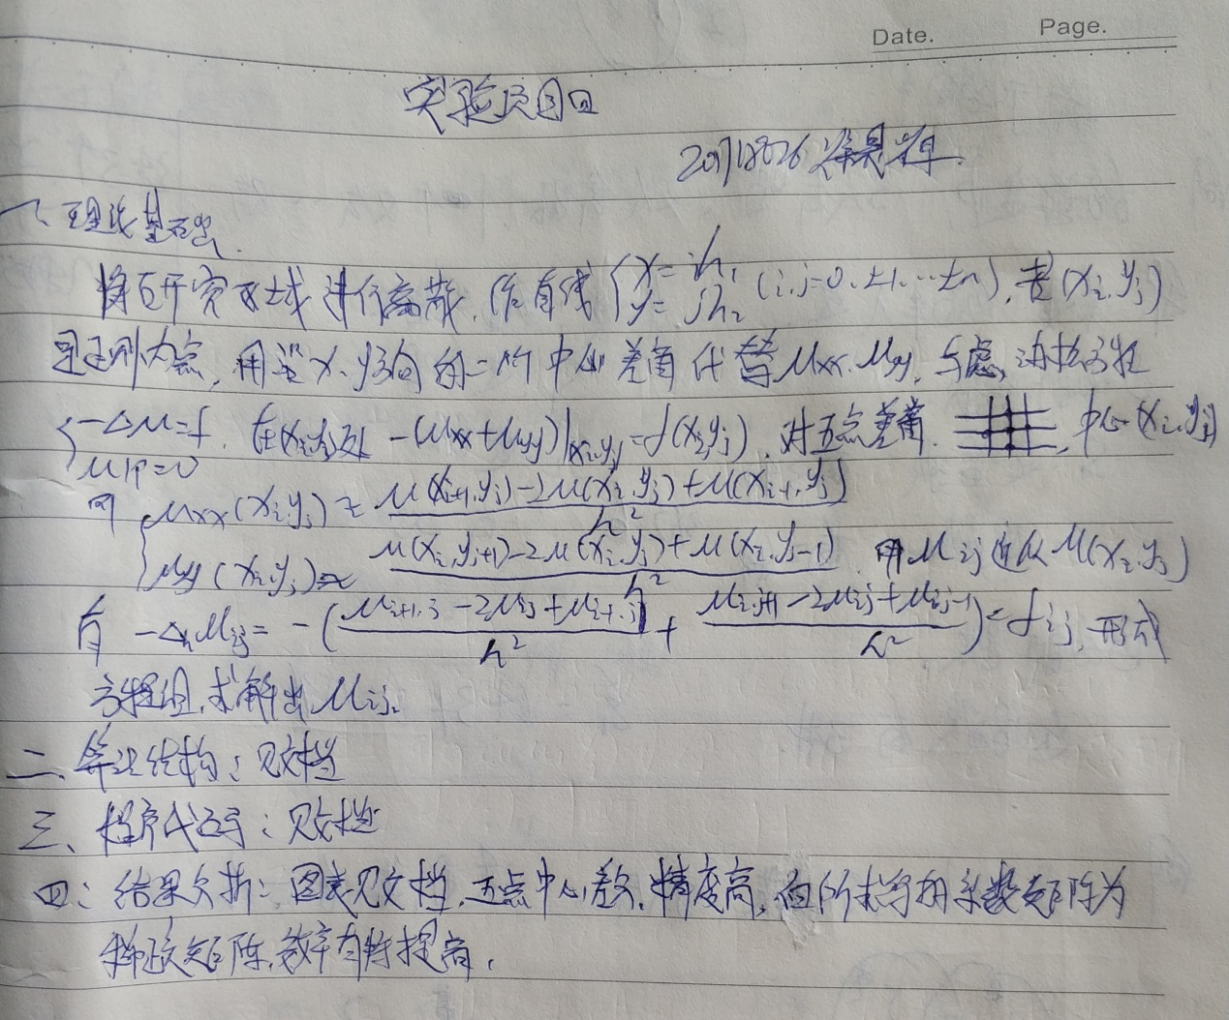

算法结构

$$考虑微分方程:\left\{\begin{aligned}-∆u=f,(x,y)∈Ω \\ 其他初值条件\end{aligned}\right.$$

对自变量取值区域范围进行离散化

用二阶中心差商代替二阶导函数

对微分方程做等价变换

得到5点差分格式方程

得到关于网点的线性方程组,并求解

代码

**1.几个辅助函数**

function g=bottom(x)

g=x^2;%u(x,a)

end

function g=top(x)

g=x^2-4;%u(x,b)

end

function g=left(y)

g=-y^2;%u(a,y)

end

function g=right(y)

g=4-y^2; %u(b,y)

end

function g=f(x,y)

g=0; %f(x,y)

end

**2.主程序**

function result=Five_point_difference_format(x1,x2,y1,y2,M,N)%返回不包括端点的u值,为按x排列的列向量

h=(x2-x1)/M;%横轴步长

k=(y2-y1)/N;%纵轴步长

m=M-1;n=N-1;h1=h^2;r=h1/k^2;%五点中的上下两个点的系数

t=2+2*r;%五点中的中心点的系数

x=x1+(x2-x1)*(0:M)/M;%x，y向量表示横纵坐标

y=y1+(y2-y1)*(0:N)/N;

a=zeros(m*n,m*n);

b=zeros(m*n,1);%初始化a，b矩阵，a为系数矩阵

%内部的（m-2）*（n-2）个点

for i=2:m-1

for j=2:n-1

a(i+(j-1)*m,:)=[zeros(1,i-1+(j-2)*m) -r zeros(1,m-2) -1 t -1 zeros(1,m-2) -r ...

zeros(1,(n-j)*m-i)];

b(i+(j-1)*m)=h1*f(x(i+1),y(i+1));

end

end

%下边缘

j=1;

for i=2:m-1

a(i+(j-1)*m,:)=[zeros(1,i-2) -1 t -1 zeros(1,m-2) -r zeros(1,(n-j)*m-i)];

b(i+(j-1)*m)=h1*f(x(i+1),y(i+1))+r*bottom(x(i+1));

end

%右边缘

i=m;

for j=2:n-1

a(i+(j-1)*m,:)=[zeros(1,(j-1)*m-1) -r zeros(1,m-2) -1 t zeros(1,m-1)...

-r zeros(1,(n-j)*m-i)];

b(i+(j-1)*m)=h1*f(x(i+1),y(i+1))+right(y(j+1));

end

%上边缘

j=n;

for i=2:m-1

a(i+(j-1)*m,:)=[zeros(1,i-1+(j-2)*m) -r zeros(1,m-2) -1 t -1 zeros(1,m-i-1)];

b(i+(j-1)*m)=h1*f(x(i+1),y(j+1))+r*top(x(i+1));

end

%左边缘

i=1;

for j=2:n-1

a(i+(j-1)*m,:)=[zeros(1,i-1+(j-2)*m) -r zeros(1,m-1) t -1 zeros(1,m-2) -r...

zeros(1,(n-j)*m-i)];

b(i+(j-1)*m)=h1*f(x(i+1),y(j+1))+left(y(j+1));

end;

%左下角的那个点

i=1;j=1;

a(1,:)=[t -1 zeros(1,m-2) -r zeros(1,(n-1)*m-1)];

b(1)=h1*f(x(2),y(2))+r*bottom(x(2))+left(y(2));

%右下角的那个点

i=m;j=1;

a(i+(j-1)*m,:)=[zeros(1,m-2) -1 t zeros(1,m-1) -r zeros(1,(n-2)*m)];

b(i+(j-1)*m)=h1*f(x(i+1),y(j+1))+r*bottom(x(i+1))+right(y(j+1));

%左上角的那个点

i=1;j=n;

a(i+(j-1)*m,:)=[zeros(1,(n-2)*m) -r zeros(1,m-1) t -1 zeros(1,m-2)];

b(i+(j-1)*m)=h1*f(x(i+1),y(j+1))+r*top(x(i+1))+left(y(j+1));

%右上角的那个点

i=m;j=n;

a(i+(j-1)*m,:)=[zeros(1,(n-1)*m-1) -r zeros(1,m-2) -1 t];

b(i+(j-1)*m)=h1*f(x(i+1),y(j+1))+r*top(x(i+1))+right(y(j+1));

result=a\b;

end

结果

取区间数n= 10 结果如下(不包括边界)

|  |  |  |  |  |  |  |  |  |  |
| --- | --- | --- | --- | --- | --- | --- | --- | --- | --- |
| x y | 0.2 | 0.4 | 0.6 | 0.8 | 1 | 1.2 | 1.4 | 1.6 | 1.8 |
| 0.2 | 0 | 0.12 | 0.32 | 0.6 | 0.96 | 1.4 | 1.92 | 2.52 | 3.2 |
| 0.4 | -0.12 | 0 | 0.2 | 0.48 | 0.84 | 1.28 | 1.8 | 2.4 | 3.08 |
| 0.6 | -0.32 | -0.2 | 0 | 0.28 | 0.64 | 1.08 | 1.6 | 2.2 | 2.88 |
| 0.8 | -0.6 | -0.48 | -0.28 | 0 | 0.36 | 0.8 | 1.32 | 1.92 | 2.6 |
| 1 | -0.96 | -0.84 | -0.64 | -0.36 | 0 | 0.44 | 0.96 | 1.56 | 2.24 |
| 1.2 | -1.4 | -1.28 | -1.08 | -0.8 | -0.44 | 0 | 0.52 | 1.12 | 1.8 |
| 1.4 | -1.92 | -1.8 | -1.6 | -1.32 | -0.96 | -0.52 | 0 | 0.6 | 1.28 |
| 1.6 | -2.52 | -2.4 | -2.2 | -1.92 | -1.56 | -1.12 | -0.6 | 0 | 0.68 |
| 1.8 | -3.2 | -3.08 | -2.88 | -2.6 | -2.24 | -1.8 | -1.28 | -0.68 | 0 |

取区间数n= 10 作图如下(不包括边界)

